Сценарий Конкурса юных далеведов (КЮД)
(фанфары, слайд-заставка 1)
1 ведущий: Добрый день, уважаемые гости, учителя, лицеисты! Мы рады приветствовать вас в этом уютном, праздничном зале на Конкурсе юных далеведов, который проводится впервые в стенах нашего лицея.
2 ведущий: 220 лет прошло со Дня рождения нашего великого земляка и всего лишь 7 дней после общелицейской научно-практической конференции, посвященной жизни и творчеству великого писателя, лексикографа, этнографа В. И. Даля.
1 ведущий: Поэтому свежи еще знания об уникальности и многогранности таланта Казака Луганского, и мы предлагаем вам посоревноваться за звание лучших знатоков-далеведов нашего лицея!
2 ведущий: Как вы знаете, В. И. Даль был человеком необычной судьбы. Имя его встретишь в учебниках русской литературы и трудах по фольклористике, в книгах по этнографии и по истории медицины, даже в руководствах по военно-инженерному делу.
1 ведущий: Не хватит, наверное, и всей жизни, чтобы изучить все его наследие, раскрыть все грани таланта этого величайшего ученого, нашего с Вами земляка. Но сегодня мы попробуем хотя бы частично прикоснуться к его великому творчеству и проверить, кто же из вас, в итоге, станет обладателем почетного звания «Лучший далевед лицея»
2 ведущий: Современники говорили о Владимире Ивановиче Дале: «Комната русского культурного человека – это стол, стул и Даль». Все это у нас сегодня есть, поэтому начинаем наше соревнование.
(слайд 2)
1 ведущий: Наш конкурс состоит из нескольких этапов.
Первый – «Разминка»
Второй – «Викторина»
Третий – «Конкурс далевских слов»
Четвертый – «Творческий конкурс»
Но зрителям тоже не придется скучать, для них также припасены интересные задания и неожиданные сюрпризы. Поэтому будьте предельно собраны, внимательны и активны.
2 ведущий: Оценивать сегодняшний конкурс будет компетентное жюри (озвучивают членов жюри).
1 ведущий: Желаем вам интересной плодотворной работы и объективного судейства, а мы начинаем Конкурс юных далеведов с приветствия команд
(команды по очереди называют капитана и озвучивают название и девиз команды )
2 ведущий: Ну, вот и познакомились. Надеемся, что игра ваша будет такая же яркая и креативная, как и представления команд.
(слайд 3)
А мы начинаем первый конкурс. Это разминка. Он будет состоять из нескольких этапов.
1 ведущий: Как вы знаете, произведения Даля пестрят пословицами и поговорками. Он собрал их 30130, и все они вошли в сборник «Пословицы русского народа».

Итак, конкурс «Продолжи пословицу».

За каждый правильный ответ команда получает 1 балл. Если команда не дает ответ в течение 10 секунд, то у других команд есть возможность заработать дополнительные 0,5 балла за ответ на чужой вопрос. Ответ на вопрос чужой команды дает тот, кто первым поднял руку.

ПОСЛОВИЦЫ
1) Кто рано встаёт, (тому бог дает)
2) Труд человека кормит, (а лень портит)
3) Ученье свет, (а неученье тьма)

1) Лес рубят, (щепки летят)
2) За чужим погонишься (свое потеряешь)
3) Скучен день до вечера (коли делать нечего)

- Тише едешь, (дальше будешь)
- Сам заварил кашу, (сам и расхлёбывай)
- Лучше синица в руке, (чем журавль в небе)

2 ведущий: А мы переходим ко второму этапу нашей разминки. Это конкурс загадок Даля.
Владимир Иванович очень любил русские загадки. Сколько он их собрал: крестьянских, солдатских, морских, детских!
Задача команд: отгадать загадки, составленные самим Владимиром Далем. Ответы даем также по очереди, за правильный ответ – 1 балл, за ответ на загадку соперника – 0,5 балла. На раздумье также дается всего лишь 10 секунд.
ЗАГАДКИ
- Два быка бодаются, а вместе не сойдутся. (День и ночь).
- Черна, как жук, бела, как снег, повёртка в лес, тарахтит, как бес. (Сорока)
- Летит - воет, а сядет – землю роет. ( Жук)

- Без рук, без ног, а ворота отворяет. (Ветер).
- Что стучит без рук? (Гром).
- Зимой греет, весной тлеет, летом умирает, осенью оживает. (Снег)

- Два братца в воду глядятся, век не сойдутся. (Речные берега).
- Без пути и без дороги
Ходит самый длинноногий.
В тучах прячется, во мгле,
Только ноги на земле. (Дождь)
- Дедушка мост мостит без топора и без ножа. (Мороз).
(слайд 4)
1 ведущий: Пока жюри подводит итоги разминки, нам необходимо провести игру «Дешифровщик» для того, чтобы установить для команд очередность выбора понравившейся им категории в следующем туре нашей игры.
Давайте вспомним условия данного конкурса: перед вами будет зашифровано слово, связанное с творчеством и жизнью В.И. Даля. Вам нужно как можно быстрее разгадать данное слово, написать его на карточке и поднять карточку вверх. Кто правильно и быстрее всех справится с заданием, будет первым выбирать категорию вопросов в следующем туре, второй, соответственно, -вторым и т.д.
Напоминаю, что каждая буква этого слова соответствует какой-то цифре. Это будет для вас определенной подсказкой.
А теперь, внимание, вопрос:
Какое слово, услышанное Далем от ямщика, стало началом его работы над словарем и означает «пасмурнеть, заволакиваться тучками, клониться к ненастью, замывать?»
(слайд 5)
(Слово «ЗАМОЛАЖИВАЕТ»; команды поднимают листы с ответами, ведущие проверяют и оглашают очередность команд на следующий тур)
2 ведущий: Уже есть первые результаты турнира. Мы приглашаем жюри для объявления результатов первого конкурса «Разминка».
(жюри оглашает оценки)
(слайд 6)
1 ведущий: Итак, переходим ко 2-ому этапу конкурса « Викторина». Проходить он будет по формату телеигры «Самый умный».
(отдельная презентация)
На экране вы видите категории вопросов и баллы, которые начисляются за правильный ответ на этот вопрос. Команды по очереди выбирают категорию и сложность вопроса. За правильный ответ им начисляется то количество баллов, которое они выбрали, а при неправильном ответе у первой, поднявшей руку, команды появляется шанс заработать половину этих баллов, дав правильный ответ на вопрос соперника.
Первой выбирает категорию и сложность вопроса та команда, которая победила в конкурсе «Дешифровщик», второй – команда, которая вторая правильно справилась с заданием «Дешифровщика» и т.д.
1 ведущий: Итак, мы начинаем!
Категории:
- «БИОГРАФИЧЕСКАЯ»
- «СКАЗОЧНАЯ»
- «СЛОВАРНАЯ»
- «МЕДИЦИНСКАЯ»
- «ПАМЯТНАЯ»

На обдумывание каждого вопроса дается 30 секунд!

Вопросы

«БИОГРАФИЧЕСКАЯ»
1 балл – Кем по происхождению был В. И. Даль? (датчанином)
2 балла – Сколькими иностранными языками владел Даль, по свидетельству его современников? (12)
3 балла – Даль был одним из двенадцати учредителей Общества, которое наградило его Константиновской медалью. Какое общество основал Даль? (Русское географическое общество)
«СКАЗОЧНАЯ»
1 балл – Сюжет какой сказки подсказал Пушкину Владимир Иванович Даль? («Сказка о рыбаке и рыбке»)
2 балла – О каком главном герое сказки Даля идет речь в следующем отрывке?
«Вышел…он. Стал махать рукавом и пускать птиц. Каждая птица со своим особым именем. Махнул первый раз – и полетели первые три птицы. Повеял холод, мороз. Махнул второй раз – и полетела вторая тройка…» (Старик Годовик)
3 балла – Почему в сказке «Старик-годовик» в крыльях у птиц было по 7 перьев? (это символизировало 7 дней недели)
«СЛОВАРНАЯ»
1 балл – В.И. Даль прославился как автор словаря. Назовите точное название этого словаря? («Толковый словарь живого великорусского языка».)
2. балла – Сколько лет собирал Даль слова? (53)
3 балла – На какую букву больше всего слов в словаре? (П)

«МЕДИЦИНСКАЯ»
1 балл – Какая физиологическая особенность Даля ценилась в области медицины больше всего? (одинаково умелое владение обеими руками)
2 балла – Во время какой войны В. И. Даль получил богатую хирургическую практику? (русско-турецкая война)
3 балла – У истоков какого направления в медицине стоял В.И. Даль? (гомеопатия)
«ПАМЯТНАЯ»
1 балл – Как называется этот памятник и где он находится? (Луганск, памятник «В.И.Даль. Казак Луганский»)
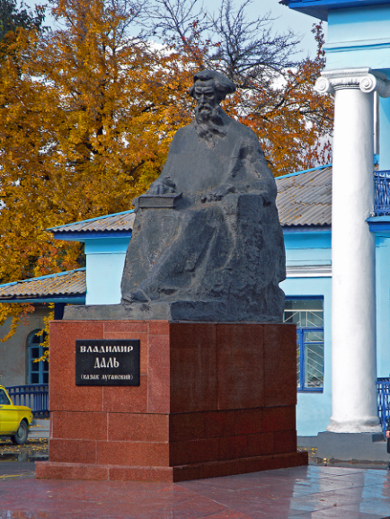
- балла – Назовите, что это за здание и где оно находится? (дом-музей В.И. Даля в г.Луганске)
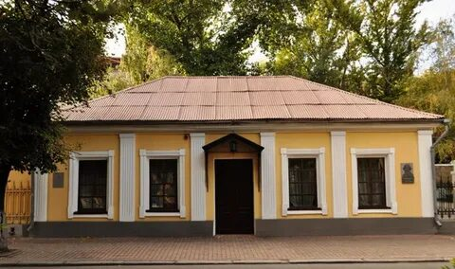
- балла – Назовите памятник, в каком городе он находится? (Пушкину и Далю, г.Оренбург)

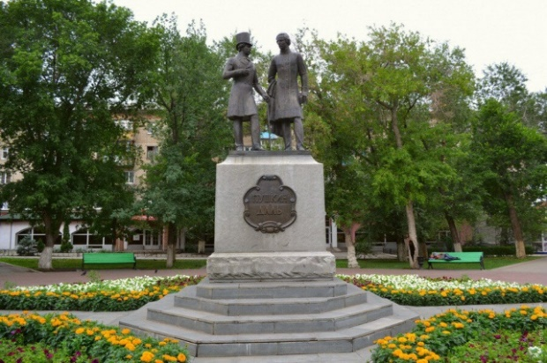
2 ведущий: Пока жюри подводит итоги этого конкурса, мы переходим к следующему туру «Конкурсу далевских слов»
(слайд 7)
В.И. Даль считал, что не следует употреблять в речи иностранные слова, если есть аналогичные русские.
Мы предлагаем вам установить соответствие между иностранными словами и словами из словаря Даля, которыми он предлагал их заменить, например, иностранное слово «фонтан» он предлагал заменить русским словом «водомет», «фортепиано» называть «тихогромом», а интересное слово «кокетка» заменить русским «хорошуха».
Ваша задача - за 2 минуты подобрать к русским словам из словаря Даля соответствующие им заимствованные слова.
За каждый правильный ответ вы получаете по 0,5 балла.
КОНКУРС ДАЛЕВСКИХ СЛОВ
- вёдро А) атмосфера
- ловкосилие Б) пенсне
- желя В) гимнастика
- абевега Г) зеркало
- ветроворот Д) канделябр
- недея Е) смерч
- глядильце Ж) печаль
- колоземица З) лентяй
- носохватка И) алфавит
- свечник К) ясная погода

1 ведущий: Пока команды работают, мы предлагаем зрителям также поучаствовать в нашем конкурсе и получить приятные сюрпризы.
Итак, внимание, «Черный ящик» (вносят черный ящик)
Мы задаем вам загадки В.И. Даля, а вот отгадка будет лежать в нашем черном ящике. Отвечает тот, кто первым поднял руку.

ЗАГАДКИ ДЛЯ ЧЕРНОГО ЯЩИКА

- В воде родилась, а воды боится. (Соль)
- День спит, ночь глядит, утром умирает, другой сменяет (свеча).
- Маленько, кругленько, а за хвост не поднять (клубок)
- Скоро ест и мелко жует, сама не глотает и другим не дает (пила).
- Волк железный, хвост конопляный (иголка с ниткой).
2 ведущий: Правильные ответы в Конкурсе далевских слов были такие:
ОТВЕТЫ НА КОНКУРС ДАЛЕВСКИХ СЛОВ
- К (вёдро – ясная погода)
- В (ловкосилие - гимнастика)
- Ж (желя - печаль)
- И (абевега - алфавит)
- Е (ветроворот - смерч)
- З (недея - лентяй)
- Г (глядильце - зеркало)
- А (колоземица - атмосфера)
- Б (носохватка - пенсне)
- Д (свечник – канделябр)
(на экране слайд 8 с ответами на задания в Конкурсе далевских слов)
(слайд 9)
2 ведущий: Мы переходим к заключительному, творческому конкурсу, за который команды могут получить максимум 5 баллов.
Задание для команд: изобразить при помощи пластилина фрагмент сказки Даля «Война грибов и ягод». Сказку вы увидите на экране. На выполнение задания командам дается 5 минут, ровно столько, сколько будет длиться эта сказка.
Обратите внимание на критерии, по которым будет оцениваться данная творческая работа.
КРИТЕРИИ:
- Соответствие работы содержанию сказки (темы)
- Эстетический вид
- Творческий подход
1 ведущий: Пока команды создают свои сказочные шедевры, мы предлагаем всем зрителям насладиться просмотром данной сказки.
(видео сказки «Война грибов и ягод»)
2 ведущий: Приглашаем команды презентовать жюри свои работы. А мы напоминаем, что оцениваются данные работы по пятибалльной системе.
(представители команд подносят жюри свои работы)
1 ведущий: Это был последний конкурс нашего турнира. И перед тем, как будут подведены итоги, и мы узнаем, наконец, кто же стал победителем, хочется сказать:
«Многому можно поучиться у Владимира Ивановича Даля, а главное – преданности родному народу, его любви к прекрасному русскому языку».
2 ведущий: Нам, наследникам В.И.Даля, предстоит внести свой вклад в развитие языка, на котором уже сегодня публикуется треть мировой научно- технической литературы.
1 ведущий: Наш земляк, поэт-песенник М. Матусовский написал о словаре Даля:
То ловишь отзвук древнего напева,
То говор поздних дней.
И слово состоит подобно древу,
Из веток и корней.
Незыблема его первооснова
На много тысяч лет.
Выходит так, что у любого слова
Есть запах, вкус и цвет.
2 ведущий: Слова и фразы нижутся, как звенья,
И так растёт строка.
И можно различить сердцебиенье
Живого языка.
Сидят теперь четыре института
Над словарём одним,
А Даль всё так же нужен почему-то,
А Даль незаменим.
1 ведущий: Мы передаем слово нашему уважаемому жюри для подведения итогов «Конкурса юных далеведов».
(Жюри оглашает результаты и награждает победителя)
2 ведущий: На этом конкурс подошел к концу, поздравляем победителей и всех участников игры! Всем спасибо!

Список использованной литературы
- В. И. Даль: Биография и творческое наследие: Библиогр. указатель / Сост.: Н. Л. Юган, К. Г. Тарасов; Научн. ред. Р. Н. Клейменова. — М.: Флинта, Нацка, 2011. — 816 с.
- Владимир Иванович Даль: Жизнь и творчество : Библиогр. указ. / Рос. гос. б— ка. НИО библиографии ; Сост. О. Г. Горбачева ; Ред. Т. Я. Брискман ; Библиогр. ред. Е. А. Акимова. — М.: Пашков Дом, 2004. — С. 11-18. —136 с.
- Даль В. И. Пословицы, поговорки и прибаутки русского народа : сборник : в 2 т. / В. И. Даль. - СПб. : Литера, 1997. - 413 с.
- Даль Владимир. Пословицы русского народа / В. Даль. - М. : Худ. лит., 1984. – 383 с.
- Даль, Владимир Иванович. Старик годовик : сказки, загадки, пословицы, игры / В. И. Даль ; Предисл. И. Халтурин ; Худож. В. Конашевич . - М. : Дет. лит., 1985. - 80 с.

